Prosjektutviklingsrapport og enøkanalyser
- mal

EPC verktøy: Vedlegg 8

Effect4buildings er et internasjonalt samarbeidsprosjekt der målsetningen er å utvikle og teste ulike verktøy og gjennomføringsmodeller for økt lønnsomhet gjennom energieffektivisering i eksisterende bygg. Verktøy og gjennomføringsmodeller er testet, videreutviklet og samlet i en praktisk verktøypakke som vil gjøres tilgjengelig for offentlige bygningseiere. Disse verktøyene og / eller modellene er: Kalkulasjonsverktøy, Bunting ("Bundling"), Finansiering, Mobilisering av beslutningstakere, Energieffektivisering med sparegaranti (EPC), Multiservice kontrakter, Grønne leieavtaler og Prosumerisme. Verktøyene skal bidra til at byggeiere får kunnskap om nye og oppdaterte modeller, maler og veiledere og dermed et godt beslutningsunderlag for hvilke modeller som passer for dem.
Energisparing med resultatgaranti (EPC) er en utprøvd og vellykket modell for energisparing i bygg. Den er brukt av offentlige byggeiere for å nå klima- og energimål i et raskere tempo enn ved bruk av andre modeller. Det er fortsatt et stort og energisparepotensial i offentlig sektor.
Denne malen med kontraktsvilkår for fase 1 i EPC-prosjekter er basert på Guide til EPC utviklet innenfor rammene av prosjektet EFFECT4buildings. Guiden introduserer en ny gjennomføringsmodell basert på erfaringer i Norge og de øvrige landene som er involvert i prosjektet. De viktigste nyhetene er kontraktsbasert samspill i analysefasen og nye tildelingskriterier som er bedre tilpasset byggeieres mål.
Mal for prosjektutviklingsrapport og enøkanalyser er en del av en verktøykasse med 9 dokumenter og maler som er tilpasset den nye gjennomføringsmodellens ulike faser med hovedfokus på de to innledende fasene i et EPC-prosjekt. Erfaringer fra tidligere EPC-prosjekter viser at avgjørelser som tas i starten er avgjørende. Målet er å promotere EPC som gjennomføringsmodell og forenkle oppstart av et EPC-prosjekt.
Under følger en skjematisk oversikt over verktøy for EPC:
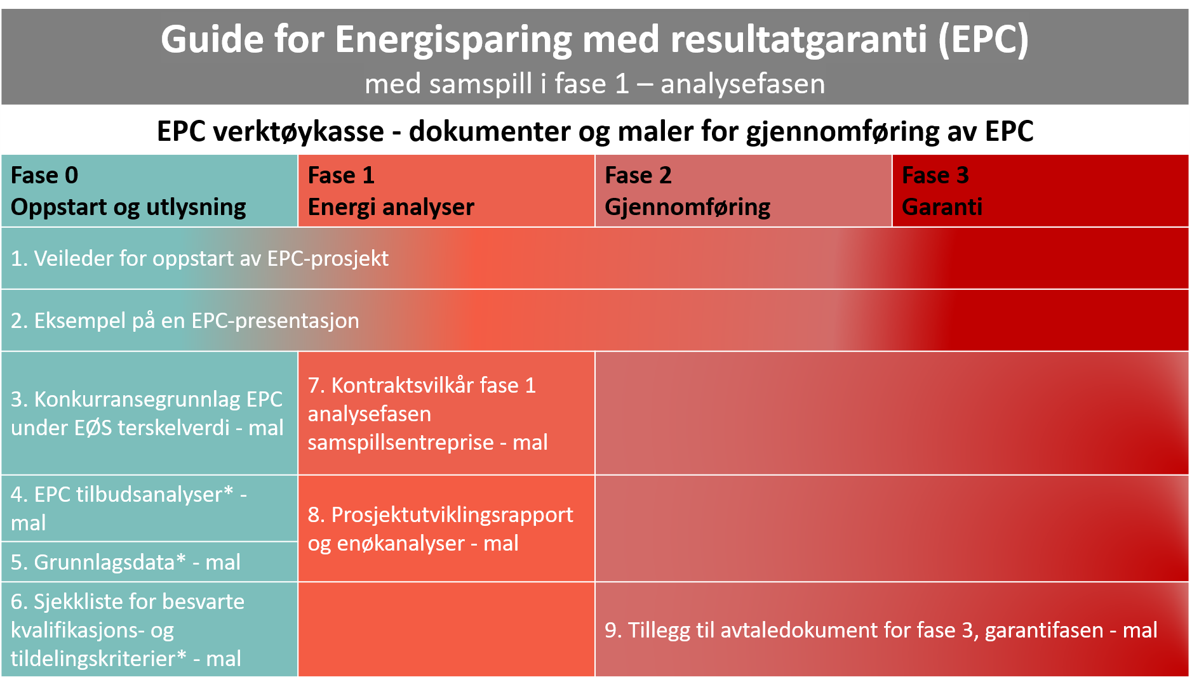
*Ikke vesentlig endret sammenliknet med maler for tradisjonell EPC-gjennomføring.

Tips til bruk av malen
- Denne malen er en del av et EPC-utlysning og tilbud og tilpasset endringer ny gjennomføringsmodellen for EPC med kontraktsbasert samspill i fase 1 og er basert på NS6430.
- I margene er det viktig informasjon til brukerne med bakgrunnsinformasjon og råd om hvilke seksjoner som bør kontrolleres grundig og tilpasses nasjonale lover, forskrifter og spesifikke prosjektforhold.
- Forsikre deg om at all innledende tekst, tekst i margene og logoer og layout slettes før du lanserer EPC-anbudet offentlig.

Det internasjonale prosjektet EFFECT4buildings er gjennomført med støtte fra EU-programmet «Interreg Baltic Sea Region» (European Regional Development Fund) og Norsk nasjonal finansiering. Målet med prosjektet er å forbedre gjennomføringskapasitet for energieffektivisering i offentlige bygg i Østensjøområdet. Dette skal gjøres ved å sette sammen praktiske verktøy som forenkler beslutningsprosessen og minker risikoen ved gjennomføring av energieffektiviseringstiltak i offentlige bygninger. Mer informasjon om prosjektet finnes på: www.effect4buildings.se og www.innlandetfylke.no/e4b

Partners
Mal for

Projektutviklingsrapport
og
enøkanalyser

Enøkanalyser – utseende og innhold
Nedenfor angis minimumskrav for opplysninger som skal inngå i enøkanalyser og prosjektutviklingsrapporten som resultat av fase 1 analysefasen. Prosjektutviklingsrapporten gjelder som et dokument i kontrakt for Fase 2 gjennomføringsfase og Fase 3 sparegarantifase. Alle tiltak skal dokumenteres. Enovas minimumskrav til tiltak for å kunne få støtte skal være oppfylt, hvis ikke annet er avtalt.

Det skal lages en enøkanalyse per bygg og en samlet «Prosjektutviklingsrapport» for alle byggene samlet.

Punktene under er minimumskrav.

Sammendrag
Kort sammendrag som beskriver bygningen(e) med byggeår, type bygg, og type bruk og hoveddata. Kort oppsummering med nøkkeltall for alle aktuelle tiltak. Dette inkluderer blant annet: Investeringskostnad, besparelser i kr og energi, og nåverdi.

Prosjektdata og forutsetninger
Prosjektorganisasjon, økonomiske forutsetninger (omforente energipriser, kalkulasjonsrente, levetider etc) og energiforutsetninger (kvalitetssikrede forutsetninger fra grunnlagsdata).

Om bygget/byggene
Generelt om bygget/byggene, som minimum skal punktene under beskrives:

Bygningsteknisk
Angi prinsippløsninger og teknisk tilstand, samt forslag til tiltak for bygningen:
    - Byggematerialer
    - Dører og vinduer
    - Isolering
    - Tetting

Inneklima
Angi:
    - Dagens inneklima for de ulike lokalene i bygget/byggene
    - Kommunens inneklimakrav
    - Hvordan brukerne vurderer inneklimaet og luftkvaliteten

Eksempel:
    - Klasserom, fellesrom og kontorlokaler: 20 ˚C, ikke over 1000 ppm når personer til stede
    - Gymsaler, idrettshaller: 15 ˚C
    - Dusjarealer og garderober: 22 ˚C
    - Svømmehaller. 2 ˚C over vanntemperatur

Energiforsyning
Angi prinsippløsninger for el og andre energiformer.

Varmesystem
Angi prinsippløsninger og teknisk tilstand, samt forslag til tiltak for:
    - Varmeproduksjonsform
    - Varmedistribusjonsform

Ventilasjonssystem
Angi prinsippløsninger og teknisk tilstand, vurder behov for rensing av kanaler, samt forslag til tiltak for:
    - Luftbehandling (oppvarming, kjøling og filtrering)
    - Luftdistribusjonsform
    - Varmegjenvinning
    - Viftebytte

Styring, regulering og overvåkingssystem
Angi prinsippløsninger for styring, regulering og overvåkningssystem, samt forslag til tiltak:
    - Type, standarder
    - Kommunikasjon
    - Oppsamling av måledata
    - Rapporterings-, varslings- og oppfølgingssystem

Øvrige systemer
Angi prinsippløsninger, samt forslag til tiltak for øvrige systemer.

Energi- og effektbehov
    - Kontraktsfestet energi- og effektbehov (kWh og kW)
    - Spesifikt forbruk (kWh/m²) samlet og oppdelt i energibudsjett (etter NS 3031):
      - før gjennomførte tiltak
      - etter at lønnsomme tiltak er gjennomført
      - etter at alle tiltak er gjennomført

Temperaturavhengig forbruk og forbruk som kan dekkes av alternative energikilder skal klart komme fram.

Sammenstilling av tiltak
Tabell som viser oversikt over alle tiltak:
    - tiltaksnummer
    - tiltaksnavn
    - besparelse energi (kWh)
    - besparelse effekt (kW)
    - besparelse i kroner
    - investering i kr
    - levetid i år
    - nåverdi i år
    - inntjeningstid for hvert tiltak, med delsummer for lønnsomme tiltak og sum for alle tiltak.

Tiltak
Tiltaksark for hvert tiltak, med: tiltaksnummer, tiltaksnavn, bakgrunn for tiltaket, beskrivelse av tiltaket, evt tilleggsutbytte (økonomi, inneklima, driftsforbedringer etc), beskrivelse av arbeidsomfang, beregning av besparelse og investering.

Tiltak skal beskrives godt slik at byggeier er trygg på hva som foreslås i tiltaket, hva som er tilbudt levert og hva som er konsekvensen knyttet til gjennomføring av tiltaket på bygget. Det skal dokumenters både lønnsomme tiltak og andre tiltak innenfor de aktuelle fagene, slik at kunden kan velge å gjennomføre både energisparetiltak og tiltak som ikke direkte nedbetales av lavere energikostnader, men som kunden allikevel ønsker å få gjennomført.

Det skal utarbeides tiltaksark per tiltak der tiltaket er klart beskrevet. Dette omfatter: før- og etterverdier (f.eks: U-verdier, areal, luftmengder, SCOP for varmepumpene, avgitt varmeeffekt på varmepumpene ved - 7 ºC, osv) i beregninger, samt vise beregningene som er utført. Tiltaksarkene skal i tillegg inneholde alle opplysninger som kreves av Enovas søknadssenter.

Alle tiltak skal tilfredsstille aktuelle norske standarder, forskrifter og byggdetaljblader. Det skal for alle bygningsmessige tiltak, inklusive bygningsmessige hjelpearbeider for tekniske fag, opplyses spesifikt hvilket NBI-byggdetaljblad eller byggdetaljblad-serie som legges til grunn for utførelsen.

For beregning av besparelse oppgis grunnlaget for beregningene. Listen under er ikke utfyllende:
    - Ventilasjonstiltak: oppgis luftmengder, årsvirkningsgrad og driftstider før og etter tiltak.
    - Tiltak med varmestyring: oppgis temperatur og driftstid før og etter tiltak, samt areal og varmegrunnlag for aktuell sone, med samsvar til totalt varmeforbruk for hele bygget.
    - Luft/luft -varmepumper: oppgis dekningsareal og varmegrunnlag for aktuell sone med samsvar til totalt varmeforbruk for hele bygget, energidekningsgrad og årsvarmefaktor, samt avgitt effekt ved – 7 grader utetemperatur.
    - Væske/vann- varmepumper: oppgis beregningsgrunnlaget. Dvs hvor stor del av varmebehovet varmepumpen skal jobbe mot, dekningsgrad for dette grunnlaget, årsvarmefaktor (SCOP), samt avgitt effekt ved – 7 grader utetemperatur.
    - Etterisoleringstiltak: oppgis aktuelt areal og U-verdi før og etter.
    - Belysningstiltak: oppgis antall armaturer, lysstyrke før og etter (LUX), effekt og energi før og etter, og brukstid før og etter.

Gjennom samspillsprosessen i fase 1 blir man enige om man skal benytte energientreprenørens kalkyler for investeringer eller om man skal innhente priser fra underentreprenører på deler av tiltakene.

Prosjektutviklingsrapport – utseende og innhold
Alle tiltak fra enøkanalyser samles i en prosjektutviklingstapport. Som grunnlag for sammenstilling av prosjektutviklingsrapporten skal det utarbeides et Excelark der tiltak enkelt kan velges ut og inn. Når partene har kommet fram til en endelig tiltakspakke låses regnearket og danner grunnlag for kontrakten i fase 2 og 3.

I tillegg til oversikt over valgte tiltak skal prosjektutviklingsrapporten inneholde tilstrekkelig underlag for politisk godkjenning. Dette skal være et dokument som viser en samlet oversikt over forutsetninger, besparelser, investeringer, inntjeningstid, nåverdi og klimapåvirkninger. Prosjektutviklingsrapporten skal inneholde minimum det som står i følgende kapitler:

Sammendrag
Kort sammendrag som beskriver prosessen som er gjennomført og kort oppsummering av lønnsomhet:

Samlet alle bygg og tiltak | Besparelse |  |  | Investering | Levetid | Nåverdi | Inntjeningstid
 | [kWh/år] | [kW/år] | [kr/år] | [kr] | [år] | [kr] | [år]

Prosjektdata og forutsetninger
Prosjektorganisasjon, økonomiske forutsetninger og energiforutsetninger.

Bygg
Oversikt over hvilke bygg som er med i forprosjektet, med sammenstilling av valgte tiltak for hver bygg:

Vurderte tiltak
Tiltaksnr | Tiltak | Besparelse |  |  | Investering | Levetid | Nåverdi | Inntjeningstid
 |  | [kWh/år] | [kW/år] | [kr/år] | [kr] | [år] | [kr] | [år]

Inneklima
Oversikt over tiltak som har en positiv innvirkning på inneklima.

Klimapåvirkning
Oversikt over tiltak som har en positiv innvirkning på utslipp til luft og vann (CO₂-utslipp etc).

Ressursbruk
Oversikt over tiltak som har en positiv innvirkning annen ressursbruk enn energi (vann, drivstoff, rensemidler, klor etc).

Driftsmodell
Oversikt over tiltak som har en positiv innvirkning på driftsorganisasjonen, helst med redusert timeforbruk, bedre kontroll på energibruk, inneklima, vannkvalitet etc).

Opplæring
Opplæringsplan.

Fremdrift
En fremdriftsplan som viser fase 2 Gjennomføringsfasen og overlevering til fase 3 Sparegarantifasen, med viktige milepæler. Detaljert på hvert bygg og tiltak.

